2016年9月6日～7日
臨時国会会期12月上旬、民進党代表選-共同、憲法、自民党都連人事、同10区、オバマアジア政策、核先制使用方針取り下げ？、別府盗み撮り、安田情報、高江・辺野古、朝日･東大共同調査参院選分析、社説（河北-共謀罪、岩手日報･宮崎日日-民進党）

ミサイル防衛の強化を＝稲田防衛相
稲田朋美防衛相は６日の閣議後記者会見で、北朝鮮が発射した弾道ミサイル３発が日本の排他的経済水域（ＥＥＺ）内に落下したことに関し、「高度のミサイルに対処できる能力向上型ミサイルの導入に着手する必要がある」と述べ、ミサイル防衛態勢の強化を目指す考えを強調した。
一方、自衛隊機が行っていたミサイル捜索活動については、「弾道ミサイル、その一部と判断できるようなものは確認されず、捜索を終了した」と述べた。（時事通信2016/09/06-12:14）

しんぶん赤旗2016年9月7日(水)
軍事研究助成 上限撤廃 防衛省回答 １件数十億規模も可能
防衛省が２０１７年度概算要求で今年度比１８倍にあたる１１０億円への大幅増額を求めている「安全保障技術研究推進制度」で、大学や民間企業の軍事研究に対して助成される金額の上限が事実上撤廃される方針であることがわかりました。日本共産党の井上哲士参院議員の聞き取りに対し、同省が６日までに明らかにしました。
最先端の科学技術を軍事転用するための国家的な買収行為です。
現行の助成制度では、対象研究は１件あたり３年以内で、▽９０００万円が上限▽３０００万円が上限―の２種類の応募条件を設定。あわせて１０件程度を採択する仕組みです。
１７年度は現行の２種類の条件に加え、研究期間を５年間に延長する新条件を設定。１１０億円のうち１００億円を新条件にあて、「数十億円以下の規模の研究を複数件、採択する方針」です。
同省担当者は、新条件では明確な上限額や採択件数を定めず、「１件で数十億円規模の採択もありうる」と説明。井上氏は、新条件での助成額が現行の数倍から数十倍にまで膨らむ可能性にふれ、「全く別の制度になる」と指摘しました。
同省担当者は、試作や実験に多大な経費がかかる研究や、複数の研究者・機関が参加した共同研究を推進する必要性をあげ、一つの制度の枠内で対応すると強調。今後の予算編成過程で応募条件を微調整する可能性にも言及しました。
同制度をめぐっては、科学者らの軍学共同反対運動の広がりを受け、１６年度の応募件数は１５年度の４割程度に急減しています。助成規模の拡大と柔軟な資金制度にすることで、採択を確実にして研究者を取り込む狙いとみられます。

比に大型巡視船２隻を供与へ 首脳会談で首相方針
東京新聞2016年9月7日 朝刊
６日、ラオス・ビエンチャンで、ドゥテルテ比大統領（左）と会談する安倍首相＝共同
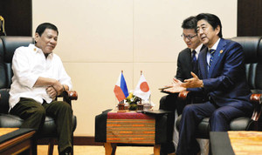
【ビエンチャン＝古田哲也】安倍晋三首相は六日、フィリピンのドゥテルテ大統領とラオスの首都ビエンチャンで初めて会談し、フィリピン沿岸警備隊向けに大型巡視船二隻を供与する方針を伝えた。中国による南シナ海での海洋進出の動きをけん制する狙いがあるとみられる。
巡視船は全長約九十メートル。政府開発援助（ＯＤＡ）の円借款によって日本で建造し、完成後にフィリピンに引き渡す。建造費は約百六十四億円を見込む。海上自衛隊の練習機を最大五機貸与することでも合意した。
安倍政権は二〇一四年四月に防衛装備移転三原則を決定し、武器輸出を解禁した。フィリピンへの巡視船供与は全長四十メートルの計十隻が決定し、今年八月から届き始めている。大型巡視船の供与は初めて。日本政府側は「武器」には当たらないと説明している。
会談では、南シナ海問題を巡り、中国の主権主張が退けられた仲裁裁判所の判断について、ドゥテルテ氏が「尊重されるべきだ」と指摘し、首相も支持していく考えを表明した。ドゥテルテ氏は中国と対話はしていく方針も示した。

臨時国会１２月上旬まで＝自民、民進に伝達
自民党の竹下亘国対委員長は６日午後、国会内で民進党の安住淳国対委員長と会談し、９月２６日召集予定の臨時国会の会期について、１２月上旬までとの見通しを伝えた。同席した民進党の山井和則国対委員長代理が記者団に明らかにした。
竹下氏は会談で、２０１６年度第２次補正予算案や環太平洋連携協定（ＴＰＰ）承認案・関連法案の成立に向けた協力を求めた。竹下氏はこの後、日本維新の会の遠藤敬国対委員長とも会談した。（時事通信2016/09/06-17:45）

自民、民進に国会審議協力要請 国対委員長会談
日経新聞2016/9/6 19:24
自民党の竹下亘、民進党の安住淳両国会対策委員長は６日、国会内で会談した。竹下氏は26日召集の臨時国会で、2016年度第２次補正予算案の早期成立と、環太平洋経済連携協定（ＴＰＰ）承認案と関連法案の円滑な審議に協力を要請。安住氏は「強引な運営はしないでほしい」と応じた。
竹下氏は会期について「12月10日以降は（17年度の）予算編成がある。同月上旬までではないか」との見通しを示した。

しんぶん赤旗2016年9月7日(水)
安倍政権 「だまし討ち」暴走次々 共産党 ストップ・転換へ全力
７月の参院選から２カ月となるなか、安倍政権は選挙で国民に語らなかった暴走政治を次々に打ち出しています。選挙中は「選挙の最大の争点は経済だ」と訴え、もっぱら「アベノミクス」でやり過ごしながら、選挙が終わった途端に暴走する“だまし討ち”政治です。
安保法制＝戦争法の強行成立から１９日で丸１年。安倍政権は自衛隊の国連平和維持活動（ＰＫＯ）での「駆け付け警護」など新任務の訓練開始を決定し、戦争法の本格的な発動を進めています。選挙中には戦争法を「抑止力の向上」「日米同盟の絆の深化」などと宣伝し、こうした「殺し、殺される」現実的危険について何ら語りませんでした。
憲法改定についても安倍首相は遊説で一切口にしませんでしたが、選挙直後の７月１１日の会見では、憲法審査会で自民党改憲案を「ベースにしながら、（改憲勢力で）３分の２を構築していく」と野望をむき出しにしました。メディアからも「信任でないのは明らか」（沖縄タイムス）、「『政権信任』とおごるな」（中国新聞）と批判が相次いでいます。
公約に一言もなかった「共謀罪」創設が浮上し、政府は「テロ対策」を口実に臨時国会に法案を提出しようとしています。犯罪が行われなくても共謀したというだけで処罰し、思想・信条を取り締まるものです。処罰対象となる「組織的犯罪集団」や「準備行為」といった言葉の定義は極めてあいまいで、捜査当局の解釈次第でいくらでも拡大され、市民への弾圧に悪用される恐れが十分にあります。
安倍首相が一度も遊説で現地入りできず、自民党の現職閣僚が落選して衆参ともに選挙区の同党議席がゼロとなった沖縄―。開票日翌日の１１日早朝、東村高江で米軍ヘリパッド＝オスプレイパッド（着陸帯）の建設工事に着手し、強権的に住民らを排除するなど、選挙も民意もないがしろにした横暴ぶりをきわめています。
暮らしの問題では、７５歳以上の医療費窓口負担を２割に引き上げることや、介護保険の「要介護１・２」の保険外しといった社会保障大改悪を打ち出しています。環太平洋連携協定（ＴＰＰ）についても安倍首相は「秋の臨時国会でＴＰＰ批准を目指して全力を尽くす」と前のめりです。
日本共産党の志位和夫委員長は、９月２６日召集予定の臨時国会に向けて、「選挙が終われば自分のやりたいことを全部押し通すという『だまし討ち』的なやり方での安倍暴走政治にストップをかけ、あらゆる分野でチェンジを求めるという論陣を張っていきたい」との決意を表明しています。
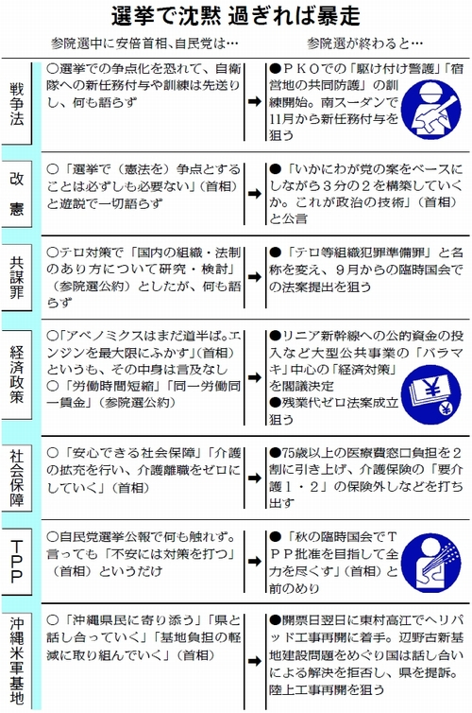

共産との距離に苦慮＝「民進主導」訴え－代表選３候補
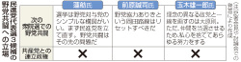
民進党代表選（１５日投開票）の３候補が１０月の衆院２補選や次期衆院選への対応をめぐり、共産党との間合いをどう取るかで苦慮している。与党に対抗していくには、野党の候補者一本化が課題となるが、代表選の論戦では、「野合」批判を浴びるのを警戒して共産党と距離を置く姿勢を示し、「民進党主導」を盛んにアピールしている。
３候補は６日夕、高松市で討論会を実施。７月の参院選香川選挙区では、全国で唯一、共産党公認候補が野党統一候補となり、民進党は当初予定していた候補を取り下げた。岡田克也代表が進めた共闘路線を継続するかどうかは、代表選で大きな焦点となっている。
蓮舫代表代行は６日の同市での記者会見で、共産党との関係について「次の選挙は政権選択を懸けての戦いになる。政策が違うところと連立政権を目指すことはあり得ない」と述べた。
ただ、これまでの論戦で、同党との選挙協力に関しては「選挙は野党対与党のシンプルな構図がいい」とメリットを認める一方、「まず党を立て直す。野党共闘はその先の問題だ」と、どちらとも取れる言い方をしている。支援を受ける岡田氏の路線は否定できないものの、共産党との協力に批判的な保守系議員も遠ざけたくないためだ。
前原誠司元外相は３候補の中で最も強く路線転換を打ち出しており、６日の会見でも「野党共闘ありきの岡田路線はいったんリセットする」と繰り返した。玉木雄一郎国対副委員長も共産党を念頭に「理念政策を異にする政党とは一線を画す」と主張した。
１０月２３日投開票の衆院東京１０区、福岡６区両補欠選挙には、民進、共産両党がそれぞれ候補者を決めている。野党間でどう調整を図るのか、新代表にとって試金石となる。（時事通信2016/09/06-20:09）

自民都連、下村氏を新会長に選出 都知事選で総退陣受け
共同通信2016/9/6 12:47
自民党東京都連は6日、都内で役員選考委員会を開き、新会長に下村博文党幹事長代行を選出した。国会議員や都議、各支部の幹部らが出席する合同会議を来週にも開き、正式に決定する。
選考委員長の深谷隆司最高顧問は「大臣経験者がふさわしいとして、満場一致で下村氏に決まった」と述べた。7日の選考委員会で幹事長ら執行部を選出し、会長と合わせて合同会議に諮る。深谷氏によると、幹事長は都議から選ぶことで合意した。
都知事選で都連が擁立した元総務相増田寛也氏が敗れたため、会長の石原伸晃経済再生担当相や幹事長の内田茂都議のほか、会長代行の下村氏ら執行部が総退陣した。

自民東京都連、下村元文科相が会長就任へ 石原氏の後任
朝日新聞デジタル2016年9月6日12時49分
自民党東京都連は６日の幹部会で、７月の都知事選敗北の責任を取って辞任する石原伸晃会長の後任に、下村博文・元文部科学相が就く人事を内定した。幹事長は都議から選ぶ方針。今月中旬に正式決定する。
同党都連をめぐっては、党推薦候補が都知事選で同党衆院議員だった小池百合子氏に大敗し、石原会長や内田茂幹事長ら幹部がそろって引責辞任する事態となっていた。下村氏も都連会長代行を務め、辞任を表明していたが、この日の会議では「大臣経験者で次期会長に適任」などの意見が出たという。

自民都連 後任会長に下村氏
東京新聞2016年9月6日 夕刊
自民党東京都連は六日、七月の都知事選で党推薦候補が敗れた責任を取り、会長の石原伸晃経済再生相ら執行部が退陣したのを受け、新会長に下村博文党幹事長代行（衆院東京１１区選出、七期）を充てる人事を内定した。
下村氏は都知事選後に都連会長代行を辞任していた。党本部であった役員選考委員会後、委員長の深谷隆司最高顧問は「会長には大臣経験者がふさわしい。代行が後を継ぐのはおかしくない」と記者団に語った。
内田茂都議が務めていた幹事長などの後任は七日に協議し、来週にも開く支部長・常任総務合同会議で正式決定する。次期幹事長も都議会から選ぶという。

若狭氏、東京１０区補選に出馬目指す＝自民公募に参加意向
自民党の若狭勝衆院議員（比例東京）は６日昼、二階俊博幹事長と党本部で会い、衆院東京１０区補選（１０月２３日投開票）で同党が実施する候補者公募に参加し、出馬を目指す意向を伝えた。
若狭氏は先の東京都知事選で、党の方針に反して小池百合子氏を支援した。（時事通信2016/09/06-13:23）

自民・若狭氏、立候補の意向 小池氏転出に伴う衆院補選
朝日新聞デジタル2016年9月6日13時23分
小池百合子氏の東京都知事転出に伴う衆院東京１０区補選（１０月１１日告示、月２３日投開票）で、自民党の若狭勝衆院議員（５９）＝比例東京＝が６日、党本部で二階俊博幹事長らと会談し、立候補の意向を伝えた。党が近く行う公募に応じるという。
若狭氏は会談後、記者団に「出馬に向けて気持ちが固いということは確かだ」と述べた。若狭氏は７月の都知事選で自民推薦候補らを破り当選した小池氏を支援しており、党の方針に反したとして処分を求める声も党内にあった。
若狭氏によると、会談で二階氏は、若狭氏を口頭で厳重注意したという。会談には党東京都連会長にこの日内定した下村博文・党幹事長代行も同席した。

自民、若狭氏擁立が軸＝分裂恐れ「軽い処分」－東京１０区補選
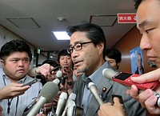
自民党の二階俊博幹事長と会談後、記者の取材に応じる同党の若狭勝衆院議員（中央）＝６日午後、東京・永田町の同党本部
小池百合子東京都知事の衆院議員失職に伴う衆院東京１０区補選（１０月２３日投開票）で、自民党の若狭勝衆院議員（比例東京）が６日、二階俊博幹事長に立候補を目指す考えを伝えた。若狭氏は都知事選で圧勝した小池氏の全面支援を受ける見通しで、同党が近く公募を実施する公認候補選びは若狭氏を軸に進むとみられる。ただ、都知事選で党方針に逆らった小池、若狭両氏への党内の反発は根強く、軟着陸は見通せていない。
「小池新党」を警戒＝都知事選処分で対応苦慮－自民
「公募に応ずるとのことだったので、淡々と手続きを進めていきたい」。二階氏は党本部で若狭氏と面会した後、記者団にこう説明した。
若狭氏は７月の都知事選で、党の方針に反して小池氏を支援したため、党都連を中心に処分を求める声が上がっている。これを踏まえ、二階氏は若狭氏を口頭で厳重注意。同氏も受け入れ、「今後は党勢拡大に努力する」などとする誓約書を提出した。都連の新会長に決まった下村博文幹事長代行は「幹事長が処分し、けじめは付いた」との認識を記者団に示した。
都連はもともと、小池氏やその支援者の処分について「除名相当」との強硬な立場だった。二階氏が、それに比べてはるかに「軽い処分」（党関係者）で幕引きを図ったのは、若狭氏を敵に回せば自民党が分裂して「小池新党」を誘発した揚げ句、敗北しかねないと恐れたためだ。
自民党内では現時点で、若狭氏以外に具体的な出馬の動きは見られない。同氏が所属する石破派会長の石破茂前地方創生担当相は６日、記者団に「現状で当選の可能性は非常に高い方だと思う。自民党の公認が得られればいい」と述べ、若狭氏を推す考えを示した。
小池氏も、表立った発言は控えているものの、若狭氏を支援する意向とみられている。党内では「小池氏が推す若狭氏に勝てる候補はいない」（中堅）との見方がもっぱらだ。
一方で、公認候補の選考作業には都連メンバーも多く加わるため、「若狭氏はまず選ばれない」（都選出議員）との声も漏れる。都連幹部は６日、若狭氏について「『もし公募で選ばれなくても無所属などでは出ません』という誓約書はきちんと書いてもらいたい」とけん制した。（時事通信2016/09/06-19:48）

衆院東京１０区 出馬意向の若狭氏に厳重注意処分 自民、分裂回避を模索
東京新聞2016年9月7日 朝刊
小池百合子都知事の衆院議員失職に伴う十月の衆院東京１０区補欠選挙について、自民党の若狭勝衆院議員（比例東京）は六日、立候補し、党の公募にも応じる考えを表明した。若狭氏は都知事選で党の方針に反して小池氏を支援。党東京都連内には反発があるが、党本部は都知事選に続き小池氏とぶつかり敗北することを懸念し、対立回避を模索している。
若狭氏は六日、党本部で二階俊博幹事長と会談。二階氏は、党方針に反したことに口頭で厳重注意処分とした。若狭氏は受け入れ、補選立候補と党の公募に応じる意向を示した。
厳重注意処分は、都連が求めた「除名を含めた厳しい処分」と比べて格段に軽い。対立回避のため、二階氏は若狭氏が公募に応募できる環境を整えた。若狭氏は公募で公認されなくても、無所属で出馬する考えを周辺に示唆。そうなれば、自民党にとって都知事選に続く分裂選挙になる。
小池氏が「選択肢」とした新党構想への警戒もある。党関係者は「再び対立すれば新党への導火線となりかねない」と懸念する。
都連会長就任が決まった下村博文幹事長代行は「小池氏と無駄な対立はしない」と周辺に語るが、若狭氏を候補者に選べば都連内から不満が噴出する恐れもあり調整は簡単ではない。
同補選で、民進党は元ＮＨＫ記者の鈴木庸介氏を公認。共産党は候補者取り下げも検討している。
鳩山邦夫元総務相の死去に伴い、同じく十月に行われる福岡６区補選では、自民党は福岡県連が林芳正元農相秘書の蔵内謙氏の公認を申請したが、鳩山氏の次男二郎氏も立候補を表明。分裂選挙の可能性が高まるが、党内には「最悪、勝った方を公認すればいい」との声もある。民進党は在インド・チェンナイ日本総領事館元職員の新井富美子氏を公認。共産党はここでも候補者取り下げを検討している。 （大野暢子）

しんぶん赤旗2016年9月7日(水)
副大臣・政務官も ごっそり所属 日本会議関連議連 臨時国会で明文改憲論議狙う
安倍晋三首相と閣僚２０人のうち１６人が改憲右翼団体・日本会議と一体の議員連盟「日本会議国会議員懇談会」に所属し、副大臣、大臣政務官も同議連や「神道政治連盟国会議員懇談会」など改憲・「靖国」派の諸団体に所属する議員で占められている第３次安倍再改造内閣。発足から１カ月たち、“日本会議内閣”はますます改憲右派の様相を強めています。(北野ひろみ)
日本会議の機関誌『日本の息吹』９月号は、巻頭グラビアで７月の参院選の結果を特集。「改憲勢力３分の２確保―憲法改正、国会発議可能に」の見出しで、安倍首相の「（憲法改正の国会発議に向けて）橋はかかったんだろう」との発言を紹介しています。
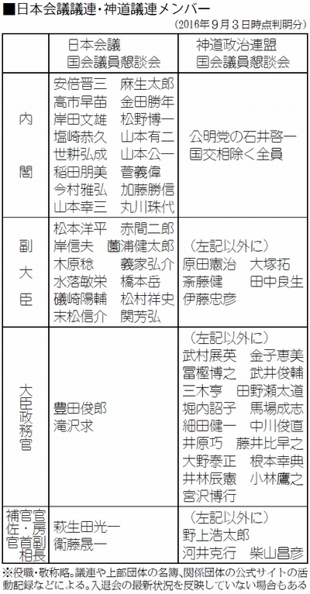
また同号の別企画では「憲法改正、新たなステージへ」と強調し、安倍首相の自民党総裁としての最短の任期（２０１８年９月）までは「改憲実現のために非常に大事な２年間になる」との論評を掲載。「『加憲』を掲げる公明党も賛成できる内容」として「緊急事態条項」の制定から手をつけよと提案し、「『（憲法）前文＝無責任国家』のままでいいのか」と改憲をあおっています。
日本会議の現会長と前会長が共同代表を務める「美しい日本の憲法をつくる国民の会」などは、実動部隊として各地の神社などで「憲法改正署名」などに取り組んでいます。
一方、首相は内閣改造後の記者会見で、参院選中には一切触れなかった憲法条文そのものを変える明文改憲について「自分の任期中に果たしたいと考えるのは当然だ」（８月３日）と強い意欲を示しました。９月末から始まる臨時国会では、衆参両院の憲法審査会で明文改憲論議を推進する姿勢をあらわにしています。
さらに、臨時国会では、実際の犯罪行為がなくても相談し合意しただけで犯罪とされる「共謀罪」法案の提出を図る構えです。同時に、安保法制＝戦争法に基づく「駆け付け警護」などの自衛隊の危険な新任務の発動へ動きだしています。

信頼回復「努力が必要」 隠し撮り事件で知事
大分合同新聞2016年9月6日
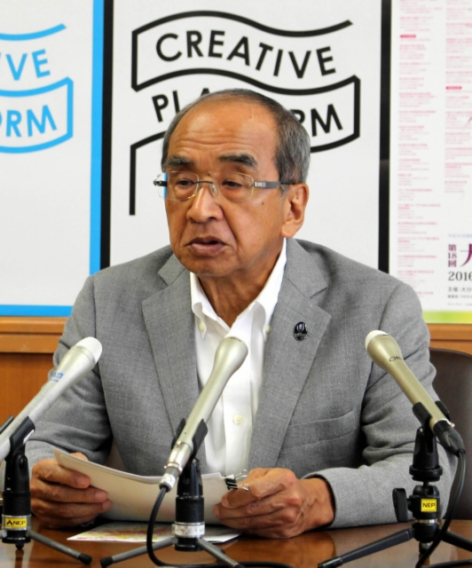
別府署の隠し撮り事件に言及する広瀬勝貞知事＝５日、県庁
別府署の隠し撮り事件で、県警が同署幹部ら４人を建造物侵入の疑いで書類送検、計６人を処分したことについて、広瀬勝貞知事は５日の定例会見で「信頼回復には相当な努力が必要で時間もかかる。二度と起こらないよう努力することに尽きる」と述べ、県警側に再発防止を強く求めた。
県警の対応に対し、「県警本部を中心に事実関係を調べ、発表もある程度具体的だった。捜査のやり方が適切でなかったと自ら言い、できるだけの調査を行い、再発防止の措置を取ったと考えざるを得ない」との認識を示した。
処分内容については「全国的な例も見ながら公安委員会の意見を伺って決めたということ。いろいろ意見があるかもしれないが、（県警による）検討の結果と思っている」と述べた。

大分県警本部長が隠しカメラ陳謝 各署に防止策
共同通信2016/9/6 19:04
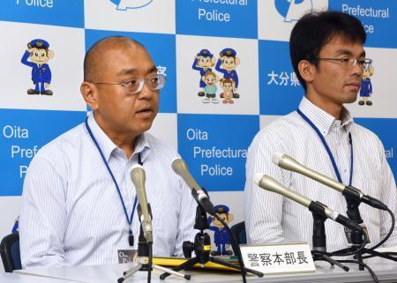別府署の隠しカメラ問題について、定例記者会見で陳謝する大分県警の松坂規生本部長（左）＝6日午後、大分県警本部 大分県警別府署員が野党の支援団体が入る建物敷地に無断で隠しカメラを設置した問題で、県警の松坂規生本部長は6日、定例記者会見で「県警への期待と信頼を揺るがす重大な事態。県民の皆さまに大変申し訳ない」と陳謝した。
県警は同日までに、各署に対し捜査の一環でカメラを設置する場合、例外なく本部と事前協議することを義務付けた。本部が設置の必要性や相当性をチェックし、不適正な捜査の再発防止に努めるとしている。
県警は8月26日、カメラを設置した署員2人と上司に当たる捜査幹部2人の計4人を建造物侵入容疑で書類送検し、署長や副署長を含めた計6人を処分した。

「自治や人権の危機」名護市長、IUCNで沖縄支援訴え
沖縄タイムス2016年9月6日 07:21
【ホノルルで平安名純代・米国特約記者】稲嶺進名護市長は４日、米ハワイ州ホノルル市で開催中の国際自然保護連合（ＩＵＣＮ）の世界自然保護総会の一環で記者会見し、米軍普天間飛行場の名護市辺野古移設に伴う新基地建設計画について、辺野古移設が唯一と主張する日米両政府が、計画に反対する市民らを暴力的に排除する態勢の下、沖縄の自治や人権が危機に直面していると警鐘を鳴らした。大浦湾を守るために、世界各国の科学者や環境専門家など約９千人が参加するＩＵＣＮの関係者らに「われわれに力を貸してほしい」と訴えた。

拡大する
世界自然保護総会の一環で４日、会見する稲嶺進名護市長（中央）とジュゴン保護キャンペーンセンターの吉川秀樹さん（左）、海勢頭豊さん＝４日、米ハワイ州ホノルル市
稲嶺市長は、新基地建設計画に反対する沖縄の民意は主要選挙で何度も明確に示され、大規模な抗議行動も展開してきたものの「日米両政府はまったく聞く耳を持たない」と批判。
東村高江周辺で計画されているヘリパッド建設をめぐる過剰な武力行使について「地方自治も危ない。人権もおびやかされている」と指摘。「武力で平和は構築できない。心をひとつにしてお互いを信頼する関係ができれば、平和を私たちの手で勝ち取ることができる」と呼び掛けた。
記者会見は、非政府組織（ＮＧＯ）のジュゴン保護キャンペーンセンターが主催した。同センターの吉川秀樹さんは「日本政府は新基地建設計画は環境への影響はないと言っているが、政府は環境影響評価に関わった専門家らの名前すら明らかにしていない。米政府はこうした調査結果をなぜ信用できるのか」と疑問を示した。海勢頭豊さんは「大浦湾のジュゴンは平和の象徴。大浦湾を守ることは人類を守り、未来を守るための闘いだ」と述べた。
ハワイ在住の映像作家のマイケル・ベイリーさんは「望まれない米軍基地の存在で沖縄の人々が土地を奪われ、何十年もの間にわたり自然や生活環境を破壊され、新たな基地建設計画のために人権までも奪われようとしていることがよく理解できた。稲嶺市長らの総会参加は非常に意義がある」と評価。「世界の環境専門家や活動家らにこの事実を伝えて、沖縄の人々にあなたたちは決して孤立しているのではないと伝えたい」と述べた。
■名護市長発言要旨
今回はＩＵＣＮの総会に、わが沖縄で活動を展開しているジュゴン保護キャンペンセンターを通じ、私も参加する機会を得た。関係者の皆さんに心から感謝と敬意を表する。
今、わが名護市辺野古崎、大浦湾を埋め立てて、米軍の飛行場が造られようとしている。これは１９９６年の当時の橋本（龍太郎）首相とモンデール米大使による普天間基地返還合意に始まる。日米両政府が辺野古崎に普天間の代替施設を造るという計画が発表されて以来、日本政府と米政府は辺野古に移設するのが唯一の解決策だとし、計画を強権的に推し進め、警察や機動隊、海上保安庁職員などを動員し、頭ごなしに暴力的に計画に反対する市民を押さえつける状況がこれまで続いている。
しかし現在の翁長知事が誕生し、埋め立て承認を取り消し、日本政府と沖縄県は裁判闘争に入った。私たちは日米両政府に対し、不条理な建設の計画、そして暴力的な鎮圧に対して市民運動を展開し、猛烈な反対行動を起こしてきた。そして市民や県民の思いは、あらゆる重要な選挙ではっきりと民意を示してきた。大きな抗議行動もこれまでに何度も展開してきた。しかし、日米両政府はまったく聞く耳を持たない。
今回は、世界中に訴えるためにこのＩＵＣＮの総会に参加した。ぜひ私たちの声を聞いていただきたい、そして実情を知っていただきたい。そして多くの専門家の方々にぜひ力を貸していただきたい。私たちの子や孫の未来を、今いる私たち親の世代がいかにして立派な豊かな自然を残していけるかどうかは、今の私たちにかかっている。皆さん、ぜひ一緒に考えてください。そして皆さんのお考えもお聞かせてください。できるならば支援をいただきたい。
私たち沖縄県民は戦後７０年も０・６％の面積に７４％の軍事基地を抱えてきた。もうこれ以上は我慢できない。地方自治も危ない。人権もおびやかされている。こういう状況が沖縄では今まさに現実に沖縄で起こっている。武力で平和は構築できない。沖縄には、いちゃりばちょーでーという言葉がある。心を開き、心をひとつにして、お互いを信頼する関係ができれば、平和を私たちの手で勝ち取ることができる。

しんぶん赤旗2016年9月7日(水)
ヘリパッド反対続く沖縄・高江 女性を不当逮捕 名護署に抗議

米軍ヘリパッド＝オスプレイパッド（着陸帯）建設工事への抗議行動が続く沖縄県東村高江で６日、付近の県道で軽自動車を運転していた４０代の女性が、職務質問しようとした警察官に向かってアクセルを踏んだとして公務執行妨害の疑いで逮捕されました。
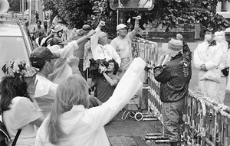
（写真）名護署前で「不当な逮捕・勾留を許さない」と抗議する人々＝６日、沖縄県名護市
午前１０時前に逮捕された女性は県外からの支援者で、ヘリパッド工事現場に向かうダンプカーの車列の前で車を運転していました。警察官はドアを開けて女性を車外に引きずり出し、手錠をかけた上で地面に押さえ付け、車の鍵を押収しました。
抗議行動に集まっていた市民は女性が連行された名護署に駆けつけ、集会を開いて「根拠のない逮捕・勾留を許さない」「抗議行動に対する不当な弾圧だ」と抗議しました。
名護署で接見した弁護士は「女性は警察官の指示に従ってブレーキを踏んでおり、犯罪者として取り調べられるような行為はなかった」と報告しました。女性は黙秘を貫いています。
高江の米軍北部訓練場「Ｎ１地区」ゲートには、台風１３号が接近する中でダンプ１０台分の砂利の搬入が強行され、２０人ほどの作業員が入りました。
宜野湾市の男性（７２）は「暴風雨の中で作業しなければならないほど政府は必死になっている。私たちも手を抜かずに抗議したい」と語りました。
同日、民進党の有田芳生参院議員が「Ｎ１裏」テントを訪れ抗議行動を激励しました。

シリア不明安田さんのカ
共同通信2016/9/6 21:04
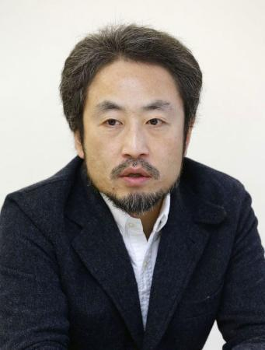安田純平さん シリアで行方不明になったジャーナリスト安田純平さん（42）名義の複数枚のクレジットカードが、連絡が取れなくなった昨年6月末以降、使用されていたことが6日、日本の警察当局への取材で分かった。計数万円分の通信費などが欧州の複数のインターネットサイトで支払われていた。本人のフェイスブック（FB）へのメッセージを閲覧した形跡があることも判明した。
警察当局は、状況から拘束した犯行グループが本人に成り済ましてカードを使ったり、FBを開いたりしたとみている。安田さんは国際テロ組織アルカイダ系「ヌスラ戦線」に拘束されたとの情報があるが、特定されていない。

同盟国の防衛確約＝中国の台頭も歓迎－アジア関与は国益と総括・米大統領
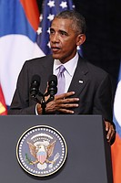
６日、ビエンチャンで、演説するオバマ米大統領（ＥＰＡ＝時事）
【ビエンチャン時事】ラオス訪問中のオバマ米大統領はビエンチャン市内で６日、自身が推進してきたアジア重視外交の総括演説を行い、日本など域内同盟国に対する防衛義務は「揺るがない」と改めて確約した。一方で、域内で軍事・経済的に膨張する中国に対しては「責任あるプレーヤー」として台頭するのを歓迎すると述べた。
オバマ大統領は今回が任期最後のアジア歴訪となる。米国のみならず域内全体の利益となる「平和」と「繁栄」を実現するために、米国がアジア太平洋へのリバランス（再均衡）政策を通して長期的に役割を果たす決意を強調した。
大統領はこれまでの成果として、日米防衛協力の指針（ガイドライン）再改定に象徴される同盟強化やミャンマーとの国交回復、ベトナムとの国交完全正常化などを紹介。北朝鮮の核問題については「挑発行動によってますます孤立していく」と語った。（時事通信2016/09/06-23:33）

オバマ氏、アジア重視は「気まぐれではない」
読売新聞2016年09月06日 19時50分
【ビエンチャン＝大木聖馬】米国のオバマ大統領は６日、現職の米大統領として初めて訪問したラオスの首都ビエンチャンで、約７年半にわたる任期で自身が進めたアジア政策を総括する演説を行った。
米政権が今後もアジア重視のリバランス（再均衡）政策を継続するとの認識を示し、任期中の批准手続き完了を目指している環太平洋経済連携協定（ＴＰＰ）は「リバランス政策の中核の柱だ」とし、退任前に議会に承認を働きかけることを明言した。
オバマ氏は「米国は過去の数十年間よりもアジア太平洋地域に関与している。一時の気まぐれではない」と述べた。南シナ海などで一方的な海洋進出を続ける中国を念頭に「あらゆる国が同じルールで動かなければならない」と法の秩序の重要性を指摘し、「我々の同盟国防衛への関与は決して揺らぐことのない重大な責務だ」と、今後も航行の自由を守ると強調した。

核先制不使用宣言、見送りの公算＝「同盟損ねる」－米紙報道
【ニューヨーク時事】６日付の米紙ニューヨーク・タイムズは、オバマ大統領が検討中とされる核兵器の先制不使用宣言を取りやめるもようだと報じた。宣言が同盟国との関係を損ねかねず、ロシアと中国を勢いづかせる恐れがあるとの意見が政権関係者の間から相次いだのを受けたものとみられる。複数の政権高官の話として報じた。
ここ数カ月、核軍縮推進派は、大統領の唱える「核兵器なき世界」の追求に当たり、先制不使用方針の誓約が最も大胆な措置になると主張してきた。だが、国家安全保障担当の複数の顧問からはこの夏、先制不使用宣言が日本や韓国などの同盟国を動揺させるとの警告が相次いだ。大統領はそれを受け、宣言を見送る考えを固めたもようだ。
また、カーター国防長官やケリー国務長官もロシアや中国の最近の動向を念頭に、この時期の先制不使用宣言は適切でないと懸念を表明したという。（時事通信2016/09/06-23:43）

核先制不使用見送りの公算 同盟国「不安」と米紙報道
共同通信2016/9/7 01:38
【ワシントン共同】6日付の米紙ニューヨーク・タイムズはオバマ米政権が検討している核兵器の「先制不使用」宣言について、オバマ大統領が見送る公算が大きいと報じた。複数の政権高官の話としている。
宣言すれば日本を含む同盟国に米国の核抑止力に対する不安を与え、ロシアや中国を勢いづかせるとの懸念が政権内で相次いでいた。
核軍縮の推進派は、オバマ氏が掲げる「核兵器なき世界」に近づく上で先制不使用の方針を打ち出すことが最も大胆な措置になると主張。ペリー元国防長官も先制不使用は米国の事実上の方針になっているとし、宣言に踏み切る「適切な時だ」との認識を示していた。

オバマ氏、核先制不使用政策を断念か 米紙報道
朝日新聞デジタルワシントン＝杉山正2016年9月7日01時11分
米紙ニューヨーク・タイムズは６日、オバマ米大統領が、自ら検討していたとされる核兵器の先制不使用政策を取りやめる模様だと伝えた。複数の政権高官の話として報じた。
米国の核政策を大きく変える先制不使用は、「核なき世界」を提唱するオバマ氏の象徴的な政策になるとみられていた。同紙によると政権内で、先制不使用政策は日本や韓国などとの同盟関係を損ねるとの反対意見が出た。中国やロシアを勢いづかせる結果になるとの議論も起きたという。
カーター国防長官やケリー国務長官ら主要閣僚も懸念を示し、カーター氏は先制不使用が、北朝鮮などに「米国の弱さ」だと間違った解釈をされる可能性を指摘したという。同紙は、オバマ氏がこうした声に従う形で取りやめる可能性を指摘している。
一方で、ワシントン・ポスト紙は、オバマ氏が核実験禁止を求める国連安全保障理事会の決議案採択を目指す方針だと報じており、こちらは引き続き検討するとみられる。（ワシントン＝杉山正）

鹿児島知事、７日に再要請＝安全対策、九電に－川内原発
鹿児島県の三反園訓知事は７日午前、運転中の九州電力川内原発１、２号機（同県薩摩川内市）の安全対策を九電に再要請する。福岡市内で九電の瓜生道明社長と面会し、文書を直接手渡す。
知事は７月の知事選で、川内原発の一時停止と点検を公約に掲げ初当選。「熊本地震で県民の不安が高まっている」として、８月２６日に県庁で瓜生社長と会い、川内原発の即時停止や原子炉などの入念な点検、自治体の避難計画に対する支援強化などを要請した。（時事通信2016/09/06-20:48）

しんぶん赤旗2016年9月7日(水)
川内原発 即時停止を 全国連絡会が政府要請

全労連や全日本民主医療機関連合会などでつくる「原発をなくす全国連絡会」は６日、九州電力川内（せんだい）原発（鹿児島県薩摩川内市）の即時停止を内閣府、原子力規制庁、資源エネルギー庁に要請しました。
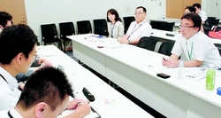
（写真）川内原発の即時停止を求める（右から）岸本、平良、まつざきの各氏ら＝６日、衆院第２議員会館
同連絡会に参加する全労連の盛本達也常任幹事、全日本民医連の岸本啓介事務局長、新日本婦人の会の児玉紀子中央委員、日本科学者会議の井原聰・全国事務局長、鹿児島から「とめよう原発！かごしまの会」の平良行雄代表、日本共産党・まつざき真琴県議らが参加。世耕弘成経済産業相、田中俊一原子力規制委員長あての要請書を提出しました。
鹿児島県の三反園訓知事は８月２６日、九電に一時停止を要請。九電は５日、知事の要請を拒否すると表明しています。
岸本氏は、熊本地震で建物倒壊や道路、鉄道の寸断が起きたことを示し、「避難計画は机上の空論です。多くの高齢者、障害者が亡くなった福島原発事故の悲劇を繰り返してはなりません」と訴えました。
平良氏は、川内原発の一時停止を掲げた三反園氏が知事に当選したことにふれ、「“原発を止めてほしい”との民意を重く受け止めるべきです」と強調。知事だけではなく、薩摩川内市長も避難計画の見直しに言及していると指摘しました。
まつざき県議は「地震が起きるたびに県民は不安に包まれています。万が一にも原発事故を起こしてはならないことは、福島第１原発事故が示しています。県民の不安に応えるのは、原発を扱う電力会社、国の責任です」と迫りました。
応対した原子力規制庁の担当者は「地震について厳しく評価している」と回答。井原氏は「地震のメカニズムは明らかになっていないことがたくさんある。“なんでもわかっている”かのような姿勢をとってはならない」と批判しました。
盛本氏は「規制基準について田中委員長は“適合性の審査で、安全とは言わない”と述べている。熊本地震の分析も含め、点検をし直すべきだ」と強調しました。

「憲法」は民進、「経済」は自民 有権者が重視した政策
朝日新聞デジタル笹川翔平2016年9月6日21時49分
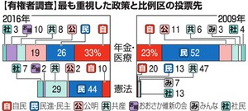【有権者調査】最も重視した政策と比例区の投票先
■朝日・東大谷口研究室共同調査
７月の参院選で、各党がどの政策分野で有権者の支持を集めたかを探ったところ、「憲法」を重視する有権者からは民進党が最も多くの支持を得たことが分かった。ただ、有権者の多くが重視する暮らしや経済の分野では、「アベノミクス」を掲げる自民党が強みを持っていることも浮き彫りになった。

特集：朝日・東大谷口研究室共同調査
朝日新聞社と東京大学・谷口将紀研究室の共同調査でわかった。参院選後に有権者１７７６人を対象に調査を実施し、１３７６人（７７％）から回答を得た。１６の選択肢のうち最も重視した政策と、比例区で投票した政党を分析した。
その結果、「憲法」を重視した層で民進党に投票した人は４４％と、自民党の１０％を圧倒した。ただ、「憲法」を選んだ層は、憲法が争点でなかった２００９年より増えたとはいえ、全体の１６％。最も多くの有権者が選んだ「年金・医療」は、０９年の調査で民主党に投票した人が半数以上を占めて政権交代の原動力となった分野だが、民進党は今回、２６％にとどまった。
一方、自民党は「年金・医療」のほか、「財政・金融」でも他党を引き離し、暮らしや経済の分野で強みを発揮している。ただ、現在の景気を「かなり良い」「やや良い」と評価した有権者は１３％で、盤石とは言えない現状が浮かび上がった。（笹川翔平）

改憲、有権者の関心は９条
朝日新聞デジタル2016年9月6日22時00分
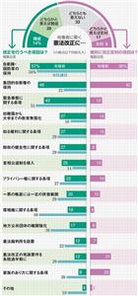有権者に聞く憲法改正に…
■朝日・東大谷口研究室共同調査
７月の参院選で、憲法改正に前向きな「改憲勢力」の議席が、改憲の発議に必要な「３分の２」に達した。ただ、具体的な改憲項目をめぐっては、改憲派の政治家と有権者との間に開きがあることが、朝日新聞社と東京大学・谷口将紀研究室が参院選後、有権者を対象に行った共同調査で明らかになった。
憲法改正の焦点はやはり９条――。自民党は、国会で憲法改正論議を動かすにあたり、国民の間に異論が根強い９条は避け、大災害時の国会議員の任期延長などを規定する緊急事態条項や、環境権などを対象にする方針だが、有権者の関心は、憲法改正に賛成、反対両派とも９条関係に集中していた。
憲法改正への賛否について聞いたところ、「賛成」「どちらかと言えば賛成」の賛成派が４２％、「どちらとも言えない」の中立派が３３％、「どちらかと言えば反対」「反対」の反対派が２５％だった。
賛成派に、改憲すべき項目を１５の選択肢から選んでもらったところ、最も多かったのは「自衛隊または国防軍の保持を明記」で５７％。次いで「集団的自衛権の保持を明記」が４９％、「緊急事態に関する条項を新設」が４３％だった。「プライバシー権を新設」は２２％、「環境権を新設」は１９％にとどまった。
一方、中立派と反対派に、絶対に反対な改憲項目を聞くと、「集団的自衛権」が最多の４２％で、「自衛隊」が２番目に多い３８％だった。【続きあり】

消費増税、当選者の見解と差
朝日新聞デジタル2016年9月6日22時00分
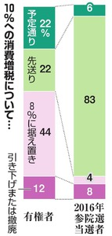１０％への消費増税について…
■朝日・東大谷口研究室共同調査
安倍政権は、消費税率１０％への引き上げを２０１９年１０月に再延期したが、有権者の２割超は、当初の予定通りに増税すべきだと考えていた。
消費増税についての考えを、「予定通り１７年４月に引き上げ」「先送りし１８年以降に引き上げ」「８％に据え置き」「引き下げまたは撤廃」の４択で聞いた。最多は「据え置き」で４４％。「先送り」は２２％、「予定通り」は２２％で、「引き下げ・撤廃」は１２％だった。【続きあり】

民進・共産、互いの好感度低調
朝日新聞デジタル2016年9月6日22時00分
■朝日・東大谷口研究室共同調査
参院選の１人区で１１勝２１敗だった民進、共産両党を中心とする野党共闘。民進党代表選でも、共産党との共闘関係を今後どうするかが焦点のひとつとなっているが、民進党に投票した人の共産党への好感度、共産党に投票した人の民進党への好感度は、いずれも低いままだった。
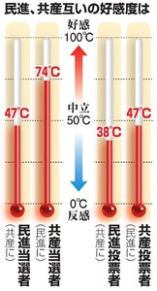民進、共産互いの好感度は
【特集】朝日・東大谷口研究室共同調査
政党に対する好感度を強い反感を持つ０度から中立の５０度、好意を抱く１００度までの「感情温度」で答えてもらった。比例区で民進党に投票した人は共産党に対して３８度、共産党に投じた人は民進党に対し４７度だった。選挙協力がなかった１３年参院選時、旧民主党に投票した人の共産党への好感度は３４度、共産党投票者の旧民主党への好感度は２９度。今回、多少上向いたとはいえ、「中立」に満たない低さだ。【続きあり】

改憲の理想と現実、首相の選択は 谷口将紀・東京大教授
雇用統計は好調なものの、有権者の景気評価は厳しいことが、今回の調査結果から読みとれる。ただし、１４年衆院選からは大きく後退しておらず、自民党は経済政策に関する信任の維持に成功した。対する野党共闘は、憲法を争点化することによって改憲反対派の票の掘り起こしに一定程度貢献したものの、アベノミクスの失速を有権者に印象付ける戦略は奏功しなかった。 １３年参院選以降、「アベノミクスは道半ば」で与党は国政選３連勝。これで衆参の全議席が、安倍政権下で選ばれた。あとは結果を出せるかどうか、ここからが政権の正念場である。 憲法改正については、改憲派内でも内容と進め方の両方で一致点が見いだされていない。憲法改正を悲願とする安倍首相の「理想」主義者としての面と、任期延長を視野に入れつつ安定的な政権運営を優先する「現実」主義的な考慮のせめぎ合いが、当面続くだろう。
調査方法
朝日・東大共同調査 ２０１４年の衆院選時に層化無作為２段階抽出法で３千人の対象者を選んで調査票を郵送し、１８１３人から回答を得た。２０１６年７月の参院選後、このうち協力拒否の意思を示した人などを除く１７７６人に再び調査票を郵送、８月３０日までに１３７６人（７７％）の回答を得た。 参院議員への調査は参院選の候補者と非改選議員にアンケート。当選者１２１人中、１１１人（９２％）と非改選議員１２１人中、７４人（６１％）から回答があった。小数点以下は四捨五入したため、合計が１００％にならない場合がある。 分析は、東京大学大学院法学政治学研究科・谷口研究室の金子智樹、築山宏樹、高宮秀典の各氏が担当。朝日新聞側は関根慎一、笹川翔平が担当した。

しんぶん赤旗2016年9月7日(水)
反戦平和 引き継ぐ 群馬・伊勢崎多喜二祭 金子兜太さんが記念講演

検束された戦前のプロレタリア作家、小林多喜二らを数百人の抗議で警察から奪還した「多喜二奪還事件」（１９３１年９月６日）の舞台となった群馬県伊勢崎市で４日、第９回伊勢崎多喜二祭（実行委員会主催）が開かれ、県内外から会場いっぱいの約４００人が参加しました。
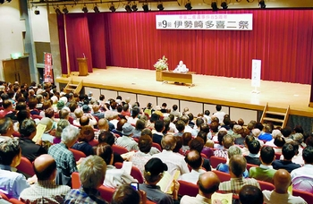
（写真）第９回伊勢崎多喜二祭で金子さんの講演を聞く参加者＝４日、群馬県伊勢崎市
俳人の金子兜太さん（９６）が「戦中のこと、戦後のこと」と題して記念講演。作家や俳人が言論弾圧で投獄されたことなどに触れ、「あの時代の暗い雰囲気を再び戻すことのないようにしたい」と語りました。
大澤勝幸実行委員長が「多喜二の反戦平和を引き継ぎたい」と述べ、日本民主主義文学会の能島龍三副会長、多喜二奪還事件で活躍した家族代表として平山知子弁護士（多喜二らとともに検束された故菊池邦作氏の娘）らが連帯あいさつ。長谷田直之事務局長が自作の「多喜二奪還事件」の俳句を披露しました。
新日本婦人の会前橋支部の音楽サークル「ピースコーラス」の大澤綾子さんが、「多喜二へのレクイエム」などピアノの弾き語りを披露しました。
同日午前には、多喜二らが講演会の前に立ち寄り検束された故菊池敏清宅（北千木町）の見学会も行われました。

社説 「共謀罪」再提出へ／監視社会につながる悪法だ
河北新報2016年09月06日火曜日
少々手直ししようが、悪法は悪法であることに変わりはない。これまでに３度も廃案になった「共謀罪」は、まさにその典型的なケース。
政府は今月２６日召集の臨時国会に、「テロ等組織犯罪準備罪」と名称を変えた組織犯罪処罰法改正案を提出する方向で調整しているという。
名前を変えたところで、本質的な危うさは同じ。国境を越えるテロの未然防止が大きな目的だとしても、いったん成立してしまえばどう運用されるのか強い不安が残る。
実行行為が何もないまま、「共謀」や「準備」だけで膨大な数の犯罪を摘発できるようになってしまう。その行き着く先は、人権やプライバシーを顧みない暗い監視社会ではないのか。
共謀罪はこれまで、国会で議論されるたびに重大な問題点を指摘されてきた。さまざまな論点を抱えているが、例えば「居酒屋で同僚と『あの上司を殺そうか』と話しただけで罪になるのか」と批判されたいきさつもある。
そうなったらたまったものでないが、共謀の事実が認められれば犯罪行為とみなされて不思議はない。理屈の上ではそうなる。「ただの冗談。実行するはずがない」と言い訳したところで、犯罪成立には何ら影響を及ぼさないことになりかねない。
提出が検討されている法案では、イメージの悪い共謀罪をやめてテロ等組織犯罪準備罪と名前を変え、対象も「団体」から「組織的犯罪集団」に変更するとみられる。
以前の法案に比べるとテロ対策に特化したようにも見えるが、共謀罪の対象になる犯罪は６００以上もあり、テロ行為に限っていない。
組織的犯罪集団が一体何を指すのかもはっきりしない。複数の人間が犯罪を企てただけで、そうみなされる可能性はないのだろうか。
また、構成要件に「実行の準備行為」を加えるという。共謀だけでは摘発できないことになるとはいえ、実行行為のかなり手前の段階で罪に問われることに変わりはない。
捜査手法も問題になる。共謀を突き止めるには、通信傍受や監視カメラが必要になるはず。通信傍受法の改正で今年１２月から、詐欺や盗みまで傍受が認められるようになるが、その動きはさらに拡大されるのではないか。
監視カメラを巡っては、大分県警の別府署員が今年６月の参院選の公示前、野党を支援する団体が入る建物の敷地内に無断で設置したことが発覚した。こんな行為がはびこるようになったら、特定の組織や個人を狙い撃ちすることも簡単になってしまう。
４年後の東京五輪を考えれば、国際的なテロ行為への対策は必要だろう。それは理解できるにしても、いったん歯止めがきかなくなったら取り返しがつかないような法律は問題が大きすぎる。
日本は国際的な組織犯罪に対して無防備というわけではない。条約に合わせた国内法を備えていることは、以前から法律の専門家らが指摘している。共謀罪の創設は断念した上、大方の国民が賛成できる範囲内で国際テロ対策を進めていくべきだろう。
社説 民進党代表選 「第一歩」の認識は甘い
岩手日報2016.9.6
旧民主党に旧維新の党が合流して３月に結党以来、初となる民進党代表選は、投開票の１５日を目指して３候補がしのぎを削る。
党内には、旧民主党政権で失った国民の信頼を取り戻す第一歩とする声があるが、国民生活は漠然とした期待感に寄り添う余裕はない。台風１０号の本県被災地では依然、行方不明者の捜索が続き、新たな災害への警戒も迫られる。災害は、政治が常に「現実」であることを如実に示す。
政権を失って３年８カ月。反省や迷いの時はとうに過ぎた。安倍政権に対抗する野党第１党として、経済・財政や外交・安全保障、社会保障、憲法改正や共産党を含む野党共闘への考え方など、候補者は党の目指す方向をより具体的に論じてもらいたい。
前哨戦は蓮舫代表代行が先行。退任する岡田克也代表の後継の立場であり、執行部系の有力候補として一時は一本化の見方もあった。しかし告示１週間前に前原誠司元外相が手を挙げ、告示当日に玉木雄一郎国対副委員長も名乗りを上げた。
多数派工作は激しさを増すに違いないが、問われているのは「誰が代表か」ではなく「党が何をするのか」だ。内輪の論理で数合わせに固執して、その具体論が国民に伝わらないようでは信頼回復などおぼつくまい。
先の参院選の総括文書は、共産党など野党４党による選挙協力に「一定の成果」を強調するが、最低目標に掲げた「改憲勢力による３分の２議席阻止」には失敗。次期総選挙に向けた野党連携に関し、保守層が離れたとの見方にも触れ「基本的な枠組みは維持しつつ、さらに検討する必要がある」とした。
巨大与党に対抗する手段として、野党共闘に「一定の成果」は認めるにせよ、中心を欠く「弱み」を露呈したのは参院選の重い教訓だ。
民進党が集計した６月時点の党員・サポーター登録総数は、旧維新との合流前に比べて約３万人も減少した。「新党」効果が党勢回復に結びついていないのは、政権構想とは直結しない選挙協力の限界を露呈する。
政治は「数の力」ではあっても、合意形成が不十分なままに、それだけで物事が決まるのは問題だ。監視機能に懸念が指摘される特定秘密保護法や、違憲の疑いを脇に置いて成立を急いだ安全保障関連法の国会審議には、「自民１強」の弊害が見て取れる。
新代表の任期は２０１９年９月末までの３年間。この間に確実に衆院選が行われる。今代表選には、いわば野党側の首相候補を選ぶ意味合いがある。政権奪回を目指すのであれば、もはや「第一歩」などという認識は甘い。

社説 民進党代表選
宮崎日日新聞2016年9月6日
◆具体的政策で論戦望みたい◆
民進党代表選は、蓮舫代表代行、前原誠司元外相、玉木雄一郎国対副委員長による選挙戦が繰り広げられている。新代表の任期は２０１９年９月末まで。衆院議員の任期が切れるのは１８年末のため、民進党はこの代表選で選ばれる新代表の下、政権選択選挙である次の衆院選を戦うことになる。
３氏は具体的な政策を示すことはもちろん、共産党を含めた野党共闘や、安倍晋三首相が実現を目指す憲法改正にどう対応していくか、真正面から議論すべきだ。
共闘の在り方も課題
民進党は野党第１党であり、今回の代表選はいわば野党側の「首相候補」をつくる選挙だ。
だがその前に、現在の同党は、国民に選択肢を用意する役割を担えていると言えるだろうか。
経済・財政や社会保障、安全保障など各分野で、国民には安倍政権の政策やその進め方に対して不安の声がある。しかし、その声の受け皿になり得ていない。対立軸となる政策が、国民に明確に伝わっていないことが一因だろう。
人口減や、都市と地方の格差などが進む中、どのような政策で国民の不安を解消するのか。どういった外交・安保政策で国民の安心、世界平和を追求するのか。
党を立て直せるかの正念場にあることを自覚し、３氏は具体的な政策論議を深めるべきだ。現在の党勢についての冷静な分析と再生への覚悟、道筋も聞きたい。
一方、与党と政権を争う形になる衆院選で共産党と協力するのか否か、するならばどんな形となるのかも大きな課題である。そもそも両党の国家像、社会観や基本政策は大きく異なっているからだ。
共闘の在り方は政権構想にもつながる。各氏がどのような関係を念頭に置いているのか、踏み込んだ議論が求められる。
ただ、まずは自力で党勢を回復できるか、党内の力を結集させられるのかを、国民が見ていることを認識すべきだろう。
改憲への見解に違い
論戦で注目されるのが憲法改正への考え方だ。３人とも改憲論議には応ずるとしており、前原氏は「自衛隊の位置付けをしっかり議論すべきだ」と具体的な項目に言及している。玉木氏は、自衛隊に外国での武力行使を認める改憲に反対するとともに「１年をめどに憲法提言をまとめる」とした。
蓮舫氏は「憲法９条、平和主義を守る」とした上で、未来志向の憲法を国民と共に構想すると強調している。
改憲を巡っては野党である日本維新の会の馬場伸幸幹事長が、秋の臨時国会から衆参両院の憲法審査会で論議に入れば、来年中の国民投票が可能との認識を示した。今後、各党が見解を問われる場面は増えるだろう。代表選でしっかりと議論しておくことが必要だ。
投開票は１５日。県連は自主投票の方針だ。政策の立案などに地方の声をどう反映させるか、３氏にはその姿勢も聞いておきたい。

